УПРАВЛЕНИЕ РОССЕЛЬХОЗНАДЗОРА ПО ВОРОНЕЖСКОЙ И ВОЛГОГРАДСКОЙ ОБЛАСТЯМ
к Государственному контракту
№0131100013312000037-0007091-01
от «9» ноября 2012 г.

УТВЕРЖДАЮ |  | УТВЕРЖДАЮ
 |  | От ООО «МобТехОнлайн»
________________________________  ________________________________  ________________________________ |  | Генеральный директор
__________________ /____________/ |  | ____________________И.А.Карпенко
«____» __________________ 2012 г. |  | «_____»________________ 2012 г.

«Система оперативной отчетности на платформе «Универсальная фронт-офисная система»

СОО

Руководство пользователя центрального аппарата россельхознадзора

38304406.42579078.001.И3.01
Листов _28_

СОГЛАСОВАНО |  | СОГЛАСОВАНО
 |  | От ООО «МобТехОнлайн»
___________________________________  ____________________________________  _______________________________ |  | Генеральный директор  ________________ //  «___» ____________ 2012 г.
______________________/_____________/
«______»___________________ 2012 г.
2012 г.
Аннотация
Документ «Руководство пользователя Центрального аппарата РСХН» предназначен в качестве руководства по работе с системой СОО пользователей Центрального аппарата РСХН.
В настоящем документе содержится описание системы СОО и сведения, необходимые для работы:
- порядок заполнения форм
- поиск информации
- просмотр заполненных форм
- порядок создания форм отчетности
- порядок создания сводных отчетов
Содержание
1.1 Краткое описание возможностей 5
1.2 Уровень подготовки пользователя 5
1.3 Перечень эксплуатационной документации, с которыми необходимо ознакомиться пользователю 5
2 Назначение и условия применения 6
2.1 Виды деятельности, функции, для автоматизации которых предназначено данное средство автоматизации 6
2.2 Условия, при соблюдении (выполнении, наступлении) которых обеспечивается применение средства автоматизации в соответствии с назначением 6
3 Подготовка к работе 7
4 Описание операций 8
4.1 Краткое описание портала 8
4.1.1 Вход в портал 9
4.2 Проектирование форм отчетности 10
4.3 Задание проверок для ячеек форм отчетности 11
4.4 Публикация форм отчетности для заполнения ТУ Россельхознадзора 13
4.5 Просмотр информации о процессе сбора формы отчетности 16
4.6 Последовательность заполнения форм отчетности 17
4.6.1 Заполнение формы отчетности 17
4.6.2 Сдача (утверждение) формы 19
4.6.3 Просмотр сданных форм отчетности 21
4.7 Поиск информации в формах Портала 22
4.8 Выгрузка в шаблон Excel заполненных форм отчетности 22
4.9 Создание сводных(консолидированных) форм отчетности 23
5 Аварийные ситуации 26
Перечень принятых сокращений 27

Введение
Система СОО обеспечивает механизм сбора и агрегации данных, построенный на основании публикации в электронном виде Excel-подобных таблиц. Публикация Excel-подобных таблиц осуществляется с использованием интернет-приложения, обеспечивающим многопользовательский доступ как сотрудникам Территориальных управлений, так и сотрудникам Центрального аппарата РСХН.
Настоящий документ описывает последовательность действий сотрудников Центрального аппарата РСХН с системой СОО.

Краткое описание возможностей
СОО обеспечивает возможность получения и сбора оперативной отчетности. Система включает в себя следующие компоненты:
- подсистема формирования запросных форм;
- подсистема сбора;
- подсистема НСИ;
- хранилище данных;
- подсистема отчетности;
- подсистема администрирования.
В данном руководстве рассматривается:
- подсистема формирования запросных форм;
- подсистема сбора;
- подсистема отчетности.
Работа пользователей в системе обеспечивается с посредством личных кабинетов интернет-портала (далее Портал).

Уровень подготовки пользователя
Пользователи, работающие с Порталом должны обладать практическими навыками работы с графическим пользовательским интерфейсом операционных систем семейства Windows.
Пользователям желательно обладать пониманием принципов работы в личных кабинетах интернет-порталов.

Перечень эксплуатационной документации, с которыми необходимо ознакомиться пользователю
Дополнительные требования к перечню эксплуатационной документации отсутствуют.

Назначение и условия применения

Виды деятельности, функции, для автоматизации которых предназначено данное средство автоматизации
СОО обеспечивает сбор отчетности от подведомственных подразделений и последующий свод информации.

Условия, при соблюдении (выполнении, наступлении) которых обеспечивается применение средства автоматизации в соответствии с назначением
Для работы с системой необходим установленный один из пяти основных браузеров:
- Internet Explorer версии 7 и выше (рекомендуется Internet Explorer 9.0);
- Google Chrome;
- Mozilla Firefox;
- Opera;
- Safari.

Подготовка к работе
Вход в Портал осуществляется по ссылке. В результате перехода, в окне браузера отобразится страница авторизации для входа на Портал (рис.1), внешний вид начальной страницы является настраиваемым.
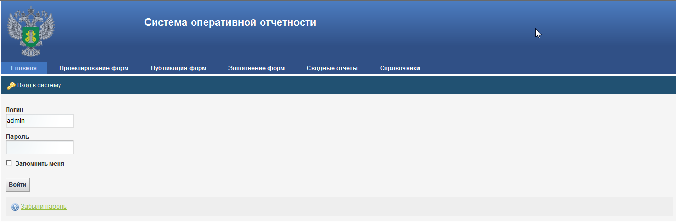
1. Страница авторизации для входа на Портал
Для авторизации необходимо на панели «Вход в систему» ввести имя пользователя, пароль, а затем нажать кнопку «Войти» (рис. 2).
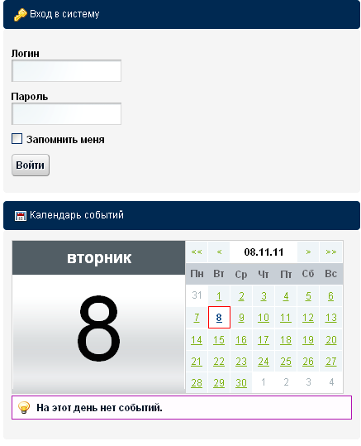
2. Панель «Вход в систему»
Пользователю может быть предложено изменить свой пароль. Форма для смены пароля показана на рисунке 3.
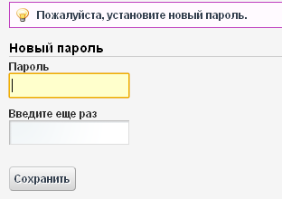
3. Форма для смены пароля

Описание операций

Краткое описание портала
Портал представляет собой автоматизированную систему, состоящую из различных разделов.
После авторизации в системе пользователь переходит к главной странице Портала.
Главная страница Портала для каждого АРМ выглядит по-разному в зависимости от личных настроек пользователя и настроек системы.
Главная страница Портала может содержать следующие области:
- Календарь событий – показывает информацию о текущем месяце и дне, а также запланированные события (календарь событий настраивает администратор системы);
- Новости – содержит перечень информационных сообщений о размещении новых материалов на портале, изменениях системы показателей, новых поручениях и планируемых мероприятиях, изменениях в работе портала и прочие сведения;
- Голосование – форма для опроса пользователей системы (настраивается администратором системы);
- Справочные материалы – содержит методическую информацию (регламент работы с системой, руководство пользователя, глоссарий используемых терминов и сокращений и прочее) и другие материалы, которые необходимо изучить и использовать при работе с системой.
Для навигации по Порталу используется главное меню.
Используя пункты главного меню можно перемещаться между разделами Портала.
Основные разделы Портала:
- «Проектирование форм» - раздел содержит портлет, позволяющий создавать новые формы отчетности
- «Публикация форм»- раздел содержит портлет с помощью которого формы отчетности назначаются для сбора данных для Территориальных управлений РСХН.
- «Формы к заполнению» - раздел содержит портлет, позволяющий заполнять и утверждать отчетные формы.
- «Формы сданные» - раздел содержит портлет, позволяющий просматривать ранее заполненные и утвержденные формы.
- «Сводные отчеты» - раздел содержит портлет, в котором можно создавать отчеты консолидирующую информацию по заполненным формам отчетности
В правой верхней части Портала отображаются сведения о текущем пользователе, размещена ссылка для окончания сеанса работы (рисунке 4).
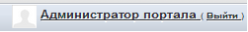
4. Отображение имени пользователя
При нажатии на ссылку с названием пользователя произойдет вход на страницу личного профиля пользователя.

Вход в портал
Нажмите кнопку Войти, после чего осуществится вход в Портал и отобразится главная страница Портала:
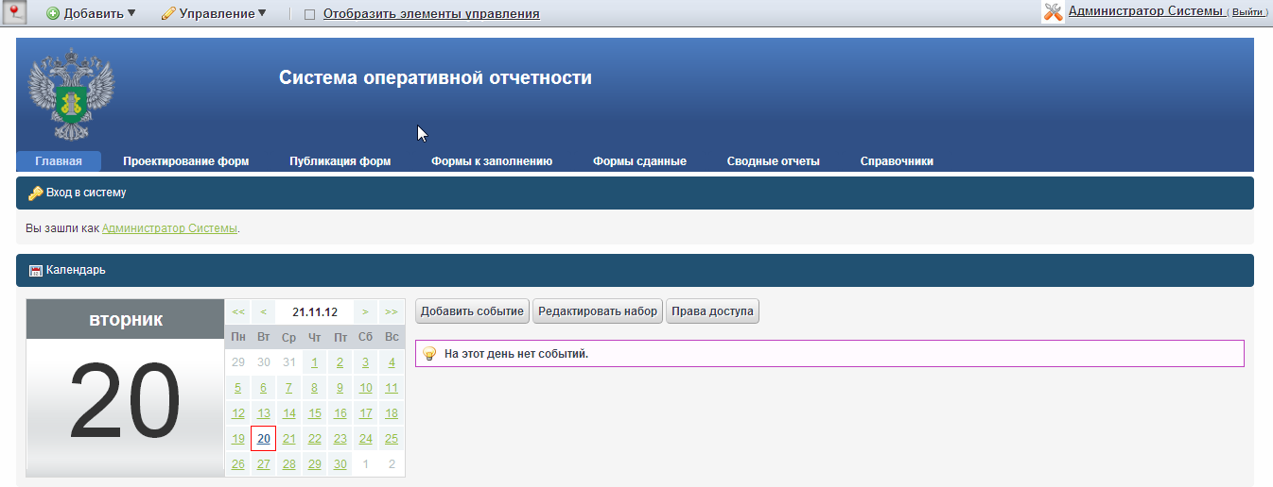
5. Главная страница Портала

Проектирование форм отчетности
Для создания новых форм отчетности перейдите на закладку «Проектирование форм» и нажмите кнопку «Создать»:
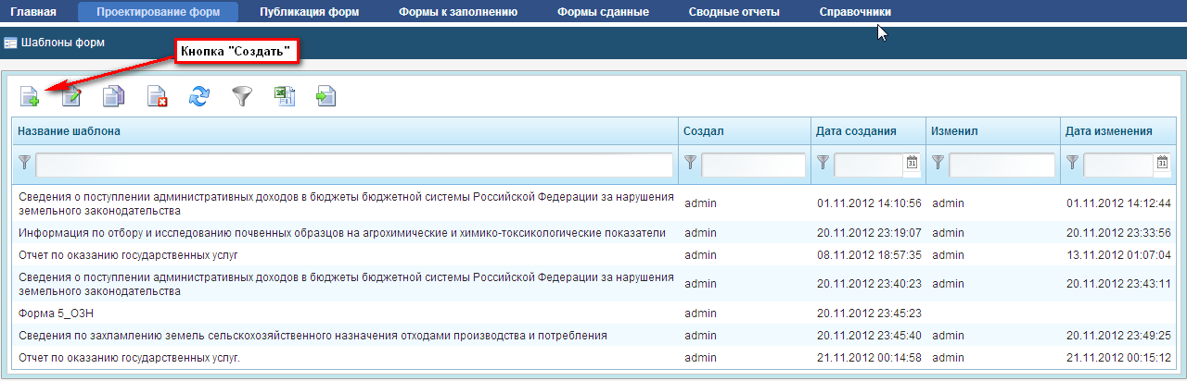
6. Закладка «Проектирование форм»
Откроется форма для создания форм отчетности:
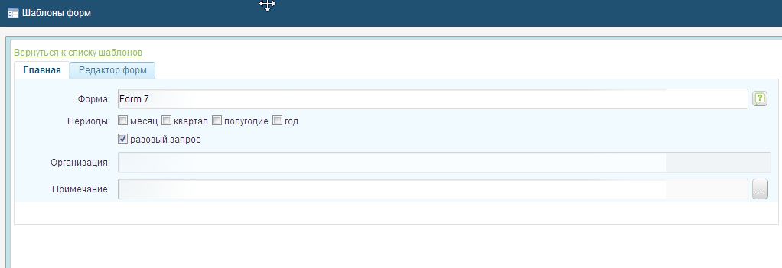
7. Форма для проектирования
На закладке «Главная» указывается наименование формы отчетности и периоды сбора, которые будут использоваться для формы отчетности. Поле «Примечание» дополнительное текстовое описание для формы.
На закладке «Редактор форм» содержатся кнопки для создания и редактирования формы отчетности:
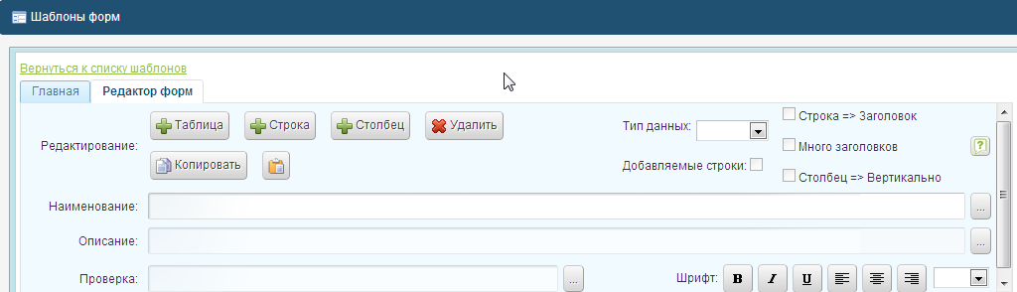
8. Редактор форм
Описание кнопок и элементов редактора форм отчетности:
Используемые кнопки, элементы редактора форм отчетности | Описание
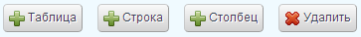 | Кнопки позволяют:  - создавать новые табличные разделы, а также строки и столбцы табличного раздела;  - удалять табличные разделы, строки и столбцы табличного раздела
 | Поле позволяет определять тип ячейки как список. В этом случае, при вводе данных в ячейку будет использоваться список значений, основанный на справочнике системы.
 | При отметке данного флага на строке табличного раздела - строка табличного раздела становится заголовочной строкой, т.е. происходит объединение всех ячеек строки.
 | Поля зарезервированы для дальнейшего развития системы
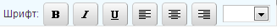 | Группа кнопок, которая позволяет изменить шрифт для заголовков табличных разделов, строк и столбцов табличных разделов.
 | Поле позволяет определять различные типы проверок для вводимых значений в ячейки формы отчетности
 | Кнопки позволяют копировать и вставлять:  - табличные разделы,  - столбцы,  - строки,  - проверки, заданные для ячейки таблицы

Задание проверок для ячеек форм отчетности
С помощью поля «Проверка» в редакторе форм можно задавать проверки значений, вводимых в ячейки форм отчетности. Для вызова формы назначения проверок встаньте на нужную ячейку и нажмите кнопку :
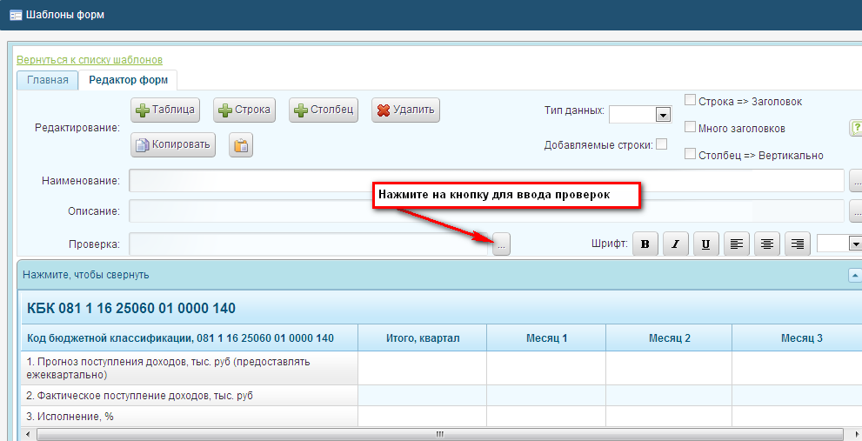
9. Проверка значений ячеек формы отчетности
После чего откроется следующая форма:
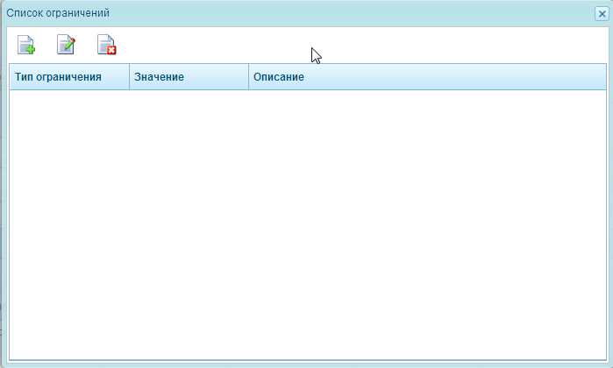
10. Форма для ввода проверок значений ячеек формы отчетности
Для добавления новых проверок для ячейки формы отчетности нажмите кнопку :
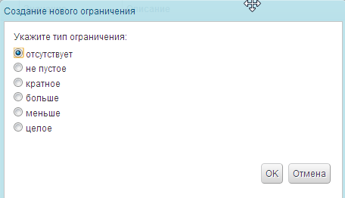
11. Указание необходимо типа проверки ячейки формы отчетности
В открывшейся форме укажите тип необходимой проверки из доступного перечня.

Публикация форм отчетности для заполнения ТУ Россельхознадзора
Для назначения формы отчетности для сбора информации по территориальным управлениям РСХН перейдите на закладку «Публикация форм» и нажмите кнопку «Создать»:
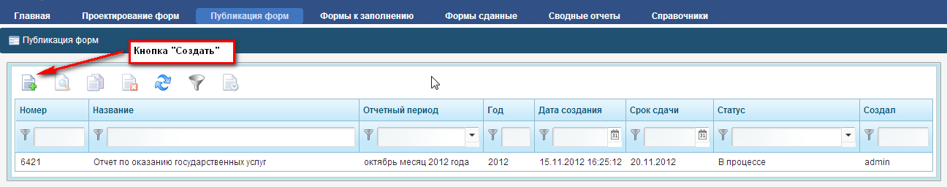
12. Назначение формы отчетности для заполнения ТУ Россельхознадзора
После нажатия на кнопку «Создать» откроется форма публикации отчета:
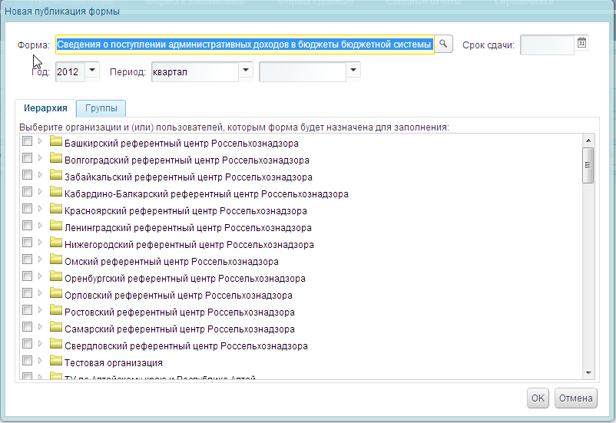
13. Заполение данных о формы отчетности для заполнения ТУ Россельхознадзора
В данной форме в группе полей:
указывается период, за который собирается форма отчетности.
В поле «Срок сдачи» указывается дата, ДО которой должна быть собрана отчетности.
На закладках «Иерархия» и «Группа» отмечаются организации, группы организаций на которые назначаются формы отчетности для сбора:
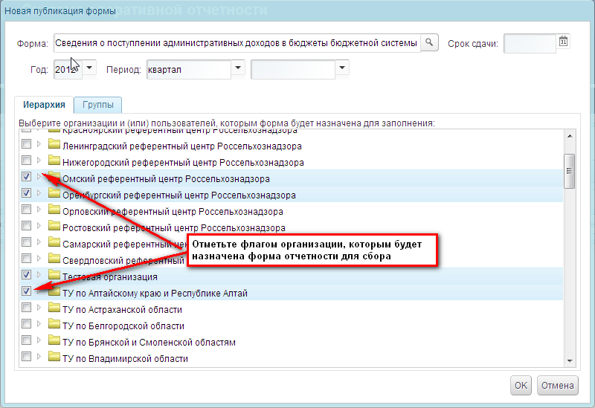
14. Назначение формы отчетности для конкретных организаций
Либо группу организаций:
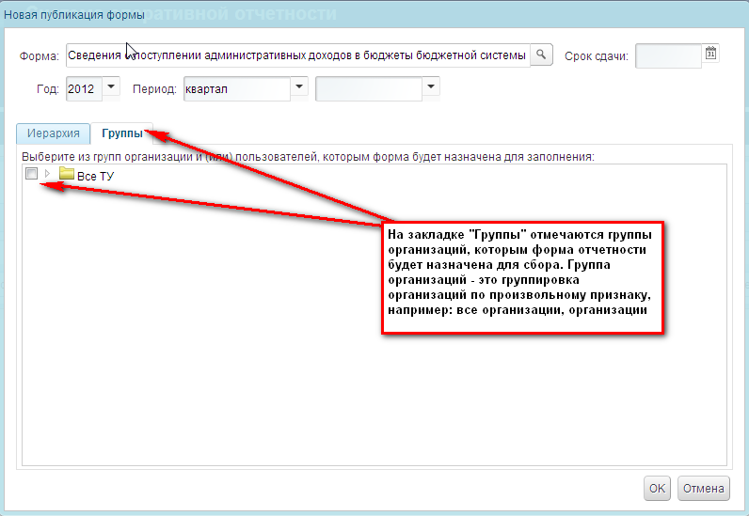
15. Назначение формы отчетности для группы организаций
Возможно назначить форму отчетности для заполнения конкретному пользователю:
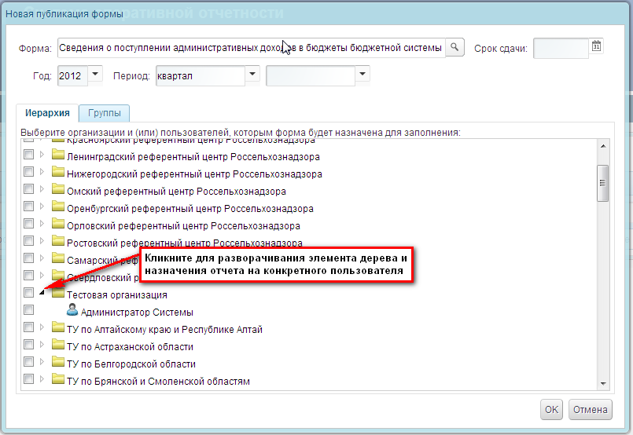
16. Назначение формы отчетности для конкретного пользователя
После заполнения периода сбора формы отчетности, поля «Срок сдачи» и выбора организаций/группы организаций, которым форма отчетности будет назначена для заполнения – нажмите на кнопку «ОК».
Возможно удалить ошибочно опубликованную (т.е. назначенную на организации/группы организаций) форму отчетности. Для этого нажмите кнопку «Удалить»:
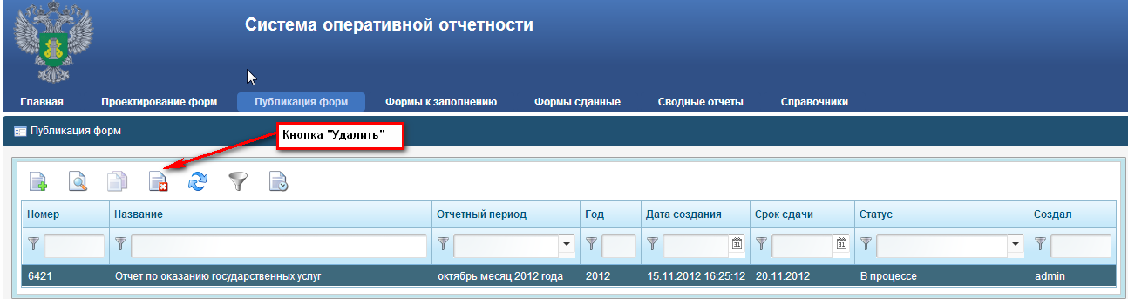
17. Удаление формы отчетности по которой осуществляется сбор данных
Примечание: форму отчетности невозможно удалить, если хотя бы одна из организаций утвердила свой отчет.

Просмотр информации о процессе сбора формы отчетности
Перейдите на закладку «Публикация форм», найдите собираемую форму отчетности (например, по полю «Название», «Отчетный период»):
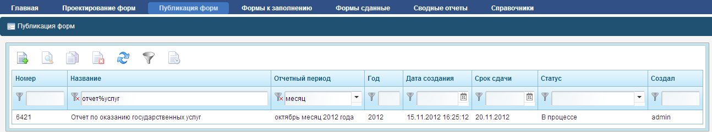
18. Закладка «Публикация форм»
Встаньте курсором на запись с формой отчетности и нажмите кнопку «Просмотреть состояние»:
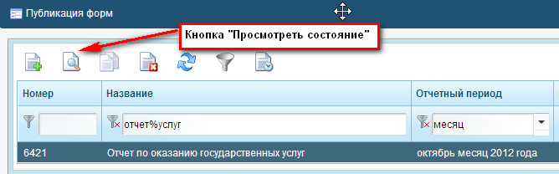
19. Просмотр статусов форм отчетности по ТУ Россельхознадзора
Откроется форма, отображающая статус формы отчетности по каждому из ТУ Россельхознадзора:
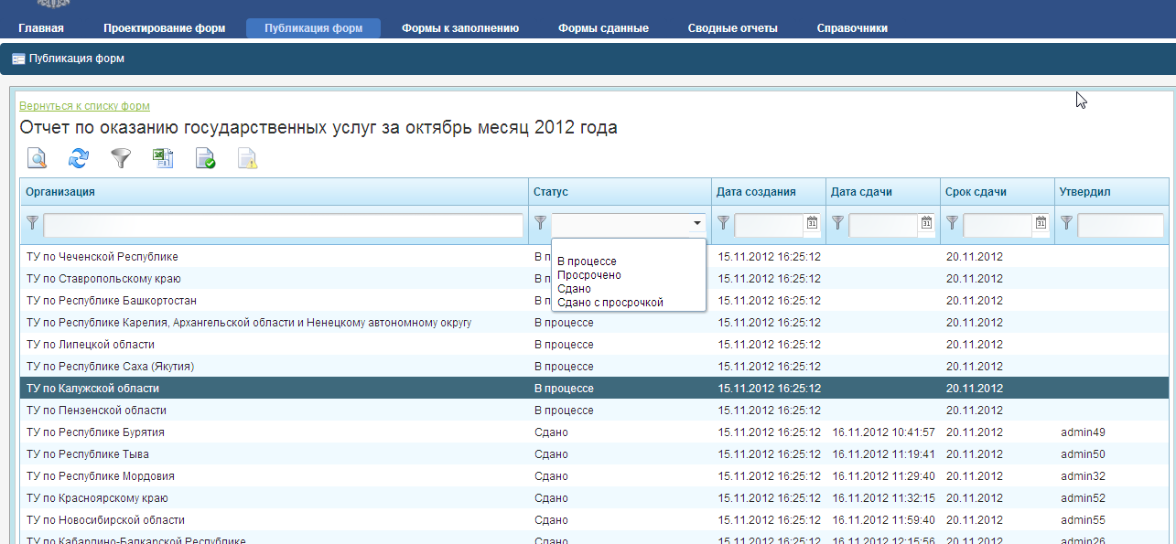
20. Отображение статуса формы отчетности по ТУ Россельхознадзора

Поле «Статус» может иметь одно из 4-х значений:
- В процессе – форма отчетности не утверждена ТУ,
- Просрочено – срок сдачи формы отчетности наступил, однако ТУ не выполнило операцию утверждения формы отчетности
- Сдано – ТУ заполнило и утвердило форму отчетности,
- Сдано с просрочкой – ТУ заполнило и утвердило форму отчетности позже необходимо срока, к которому должна быть сдана форма отчетности
В данной форме доступны стандартные действия поиска информации, также дополнительно доступны следующие действия:
Кнопка | Наименование кнопки | Описания действия, выполняемого по кнопке
 | Просмотреть | По нажатию на кнопку можно просмотреть данные в форме отчетности, заполненные ТУ
 | Экспорт в MS Excel | По данной кнопке осуществляется формирование файла в формате Excel на основании формы отчетности, заполненной ТУ
 | Утвердить | Кнопка позволяет сотруднику Центрального аппарата утвердить форму отчетности любого ТУ
 | Вернуть на заполнение | Кнопка изменяет статус формы отчетности на «В процессе», что делает доступным для заполнения форму отчетности для ТУ

Последовательность заполнения форм отчетности

Заполнение формы отчетности
На главной странице Портала перейдите на закладку «Формы к заполнению»:
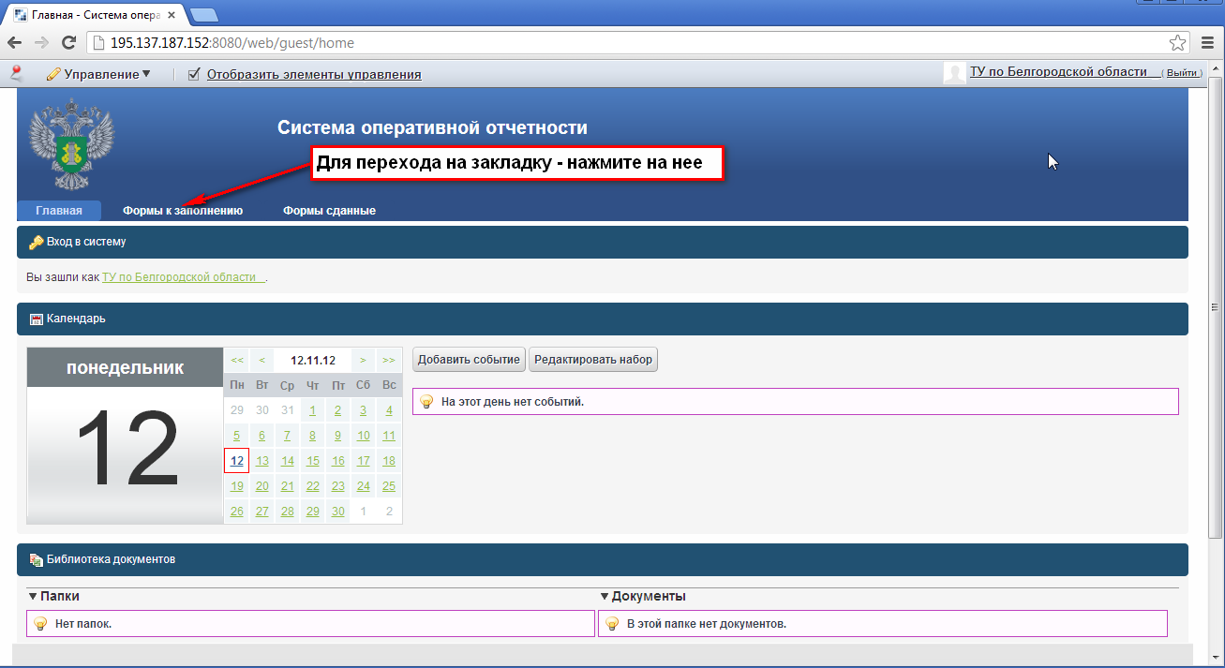

21. Переход к заполнению форм

Появится список форм, назначенных на заполнение:
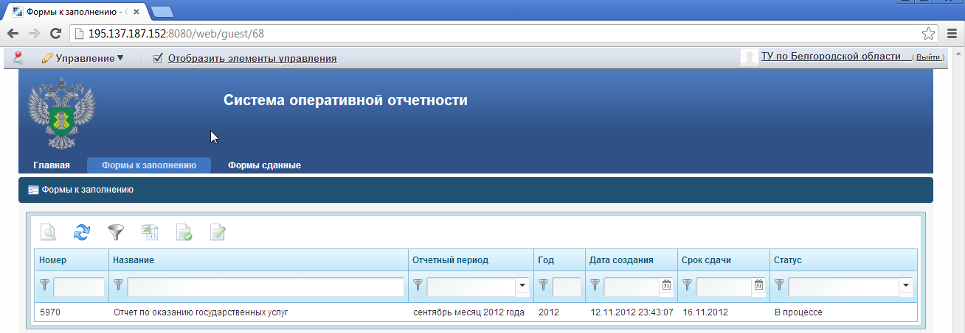
22. Просмотр перечня форм, назначенных на заполнение

Выберите запись - кликнув на нее мышью - и нажмите кнопку «Редактировать»:
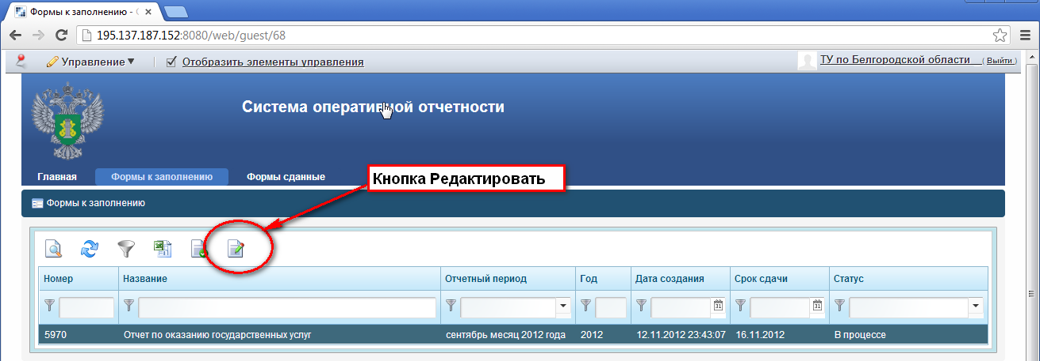
23. Открытие формы отчетности для заполнения

Откроется форма для заполнения следующего вида:
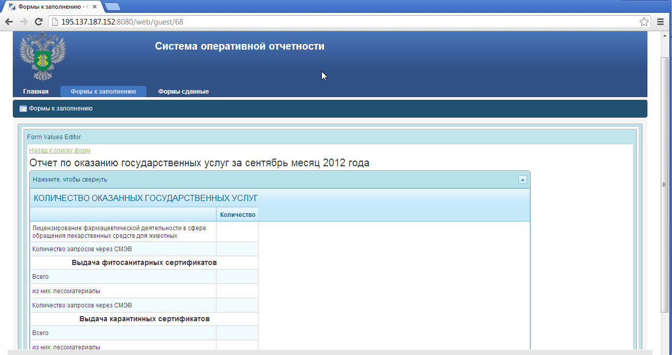
24. Пример формы отчетности для заполнения

Встаньте курсором в поле Количество и введите данные, для перехода к следующему полю нажимайте клавишу Tab или переходите с помощью курсора мыши:
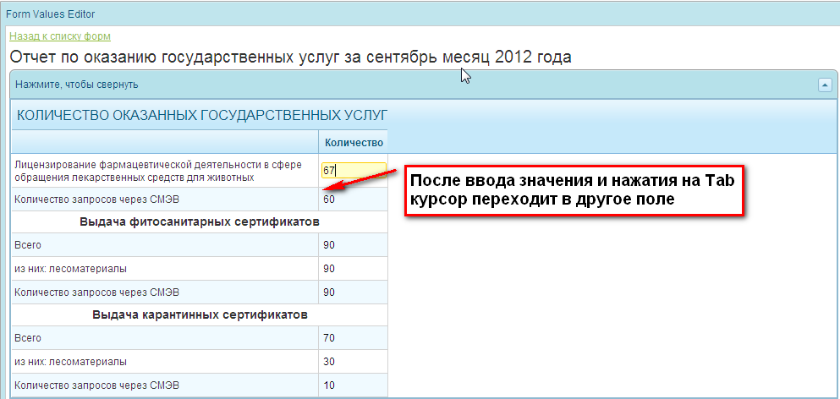
25. Заполнение значений в форме отчетности

Сдача (утверждение) формы
После заполнения формы нажмите ссылку «Назад к списку форм»:
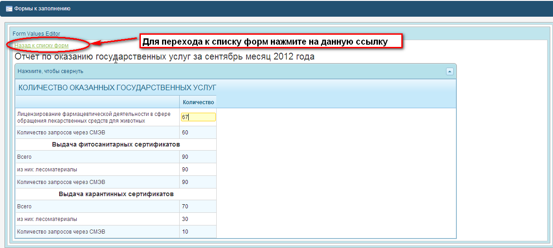

26. Переход к списку форм отчетности

Вновь откроется следующая форма:
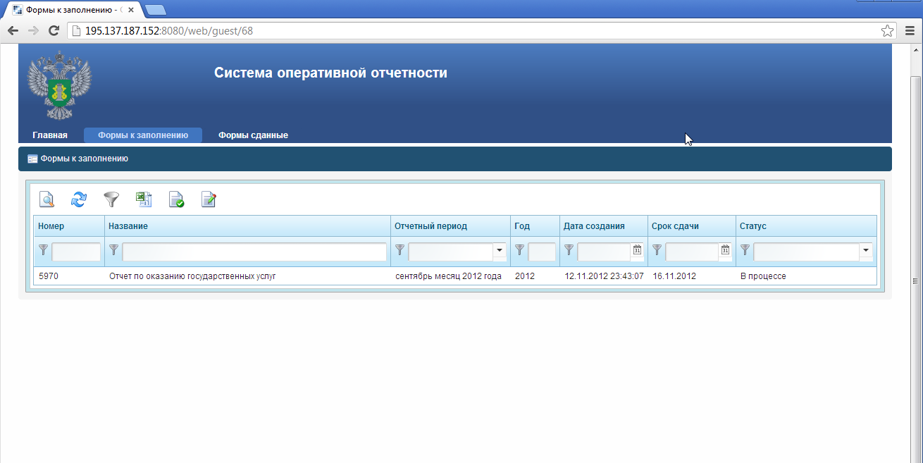
27. Открытие списка форм отчетности к заполнению

Выделите курсором запись с отчетом – для этого кликните на запись мышью и нажмите кнопку «Утвердить»:
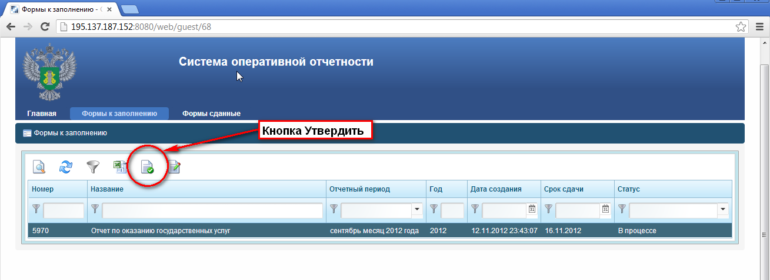
28. Утверждение заполненной формы отчетности

После этого статус формы изменится на «Сдано» (или «Сдано с просрочкой», если форма была утверждена после даты, указанной в поле «Срок сдачи») и запись с данной формой исчезнет:
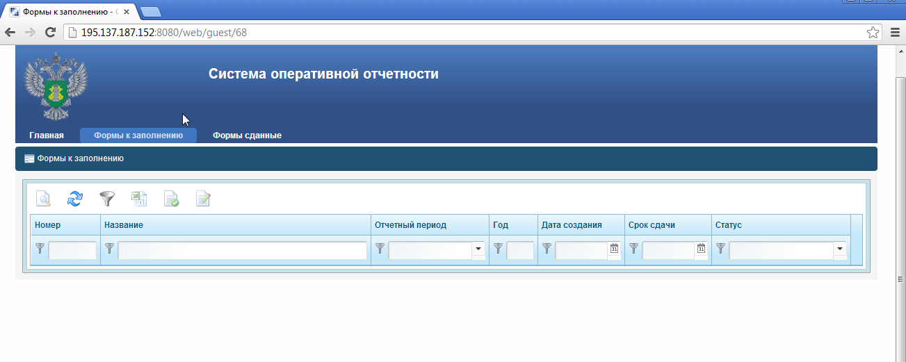
29. Результаты утверждения формы отчетности

Просмотр сданных форм отчетности
Просмотреть уже сданную форму можно на закладке системы «Формы сданные».
Для этого на главной странице Портала перейдите на закладку «Формы сданные»:
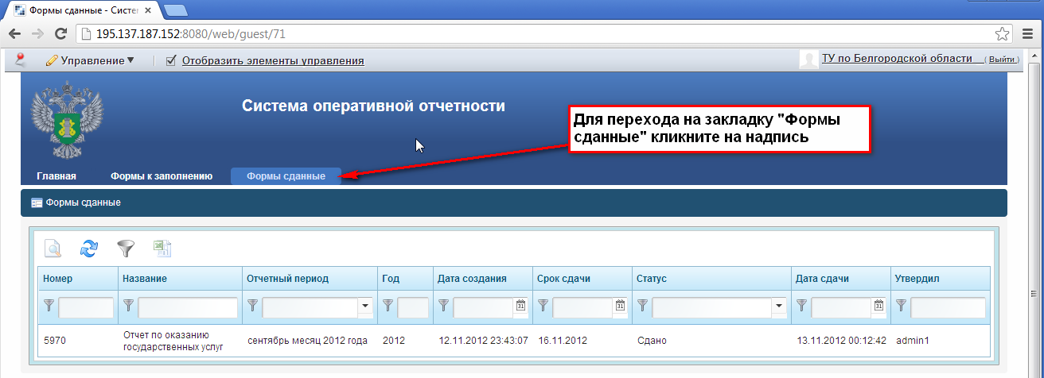
30. Переход к закладке Формы сданные

Для просмотра сданной формы выделите запись – кликнув на ней мышью - и нажмите кнопку «Просмотреть»:
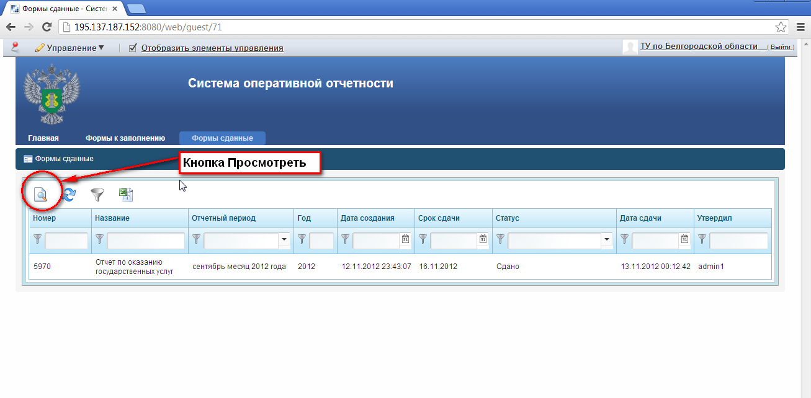
31. Просмотр сданной формы

Поиск информации в формах Портала
Для поиска информации в формах Портала внесите значения для поиска в поля вида:

32. Поля для ввода значений фильтра

После ввода значений нажмите на кнопку .
Поиск может осуществляться также по частично введенным значениям, т.е., если поле «Название» содержит значение вида «Отчет по оказанию государственных услуг», то для отбора значения достаточно ввести «услуг» или «оказ%услуг».
Для сброса установленных фильтров нажмите на кнопку .

Выгрузка в шаблон Excel заполненных форм отчетности
В системе доступна дополнительная возможность выгрузки в шаблон Excel форм отчетности. Для выгрузки формы отчетности в Excel нажмите кнопку , после чего запустится загрузка Excel файла с интернет-Портала.

Создание сводных(консолидированных) форм отчетности
Для создания форм сводной отчетности перейдите на закладку «Сводные отчеты» и нажмите кнопку «Создать»:
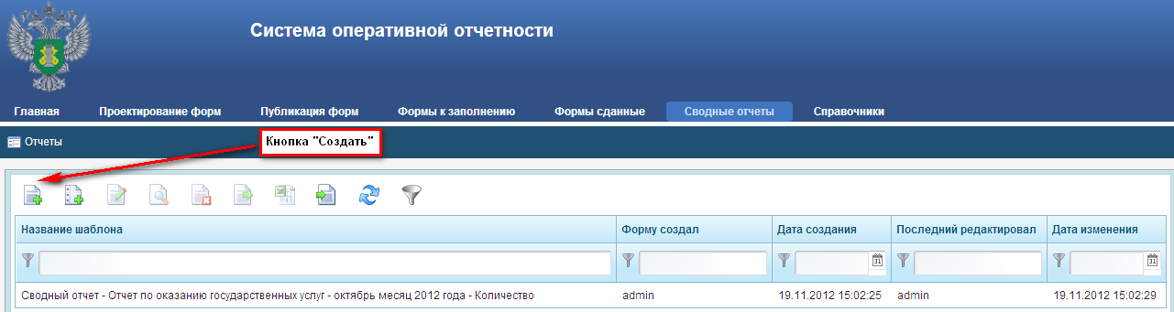
33. Закладка «Сводные отчеты»
Проектирование формы сводного отчета осуществляется в соответствии с порядком, описанным в п. 4.2«Проектирование форм отчетности». Вместо проверок в данной форме доступна функциональность формул:
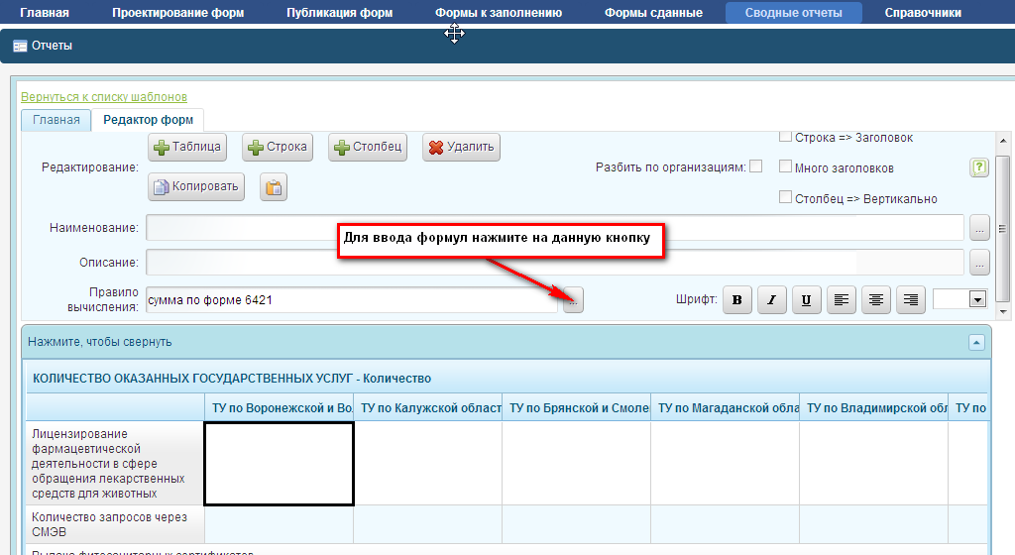
34. Вызов формы для ввода формул

Форма для ввода формул выглядит следующим образом:
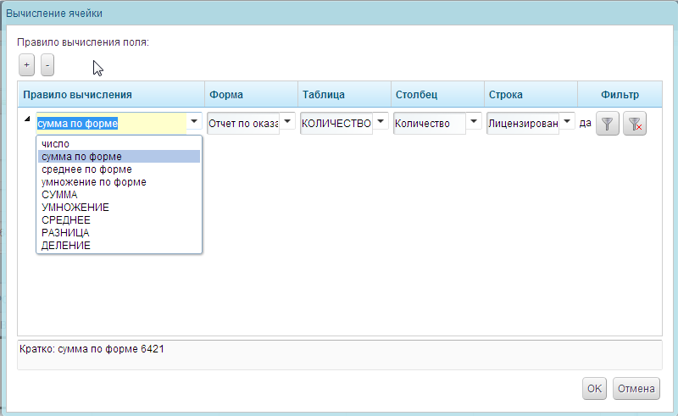
35. Ввод формул
В данной форме, в поле «Правило вычисления» заглавным шрифтом (СУММА, УМНОЖЕНИЕ и т.п.) указываются обычные арифметические операции, а обычным шрифтом (число, сумма по форме и т.п.) указываются групповые операции. Например, если необходимо задать формулу вида 0.67*(сумма определенной ячейки 1 по всем формам отчетности + сумм сумма определенной ячейки 2 по всем формам отчетности), то данная формула задается следующим образом:
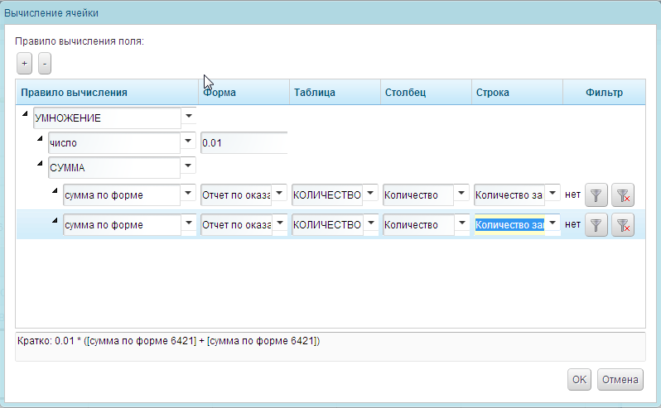
36. Пример задания сложной формулы

Аварийные ситуации
В случае возникновения следующих аварийных ситуация:
- страница портала недоступна,
- при работе с формами портала происходят ошибки.
Необходимо обратиться к администратору системы.

Перечень принятых сокращений
Портал – Интернет-приложение, предоставляющее возможность работы пользователям с помощью системы портлетов (форм), которые могут быть сгруппированы в произвольном, удобном пользователю, порядке.
РСХН - Федеральная служба по ветеринарному и фитосанитарному надзору (Россельхознадзор)
СОО - Система оперативной отчетности на платформе «Универсальная фронт-офисная система»

Лист регистрации изменений
Изм. | Номера листов (страниц) |  |  |  | Всего листов (страниц) в докум. | № докум. | Входящий № сопроводит. докум. и дата | Подп. | Дата
Изм. | изменен-ных | заменен-ных | новых | аннули-рованных

